1. Xây dựng một hệ thống quản lý thư mục và tập tin theo mô hình cây (tree structure)
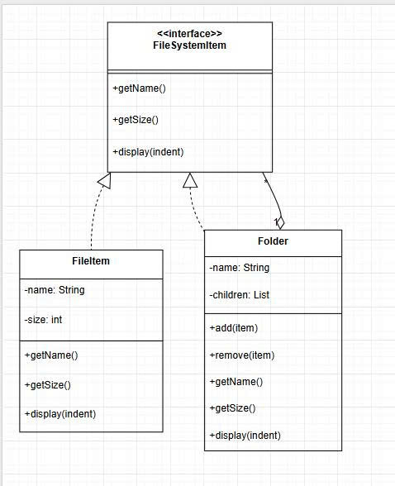

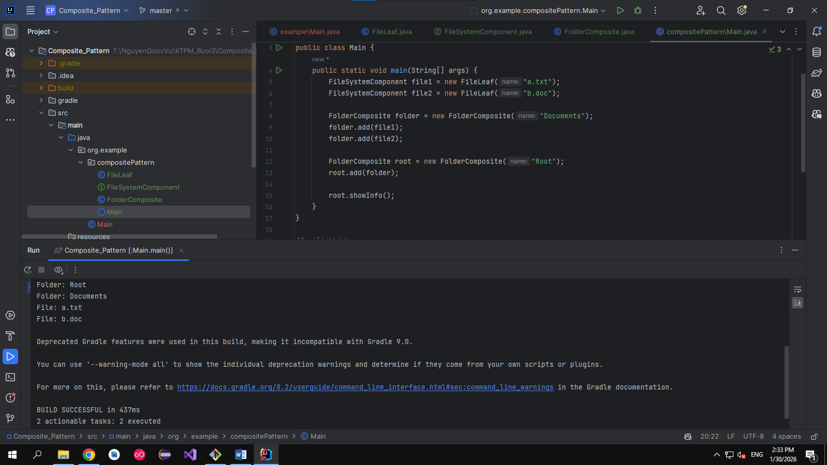
2.
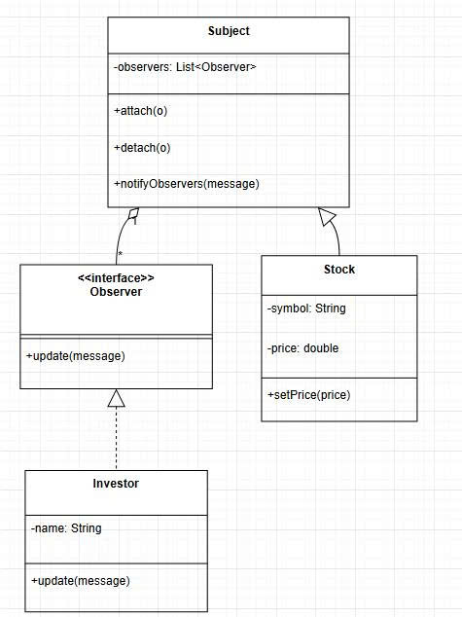
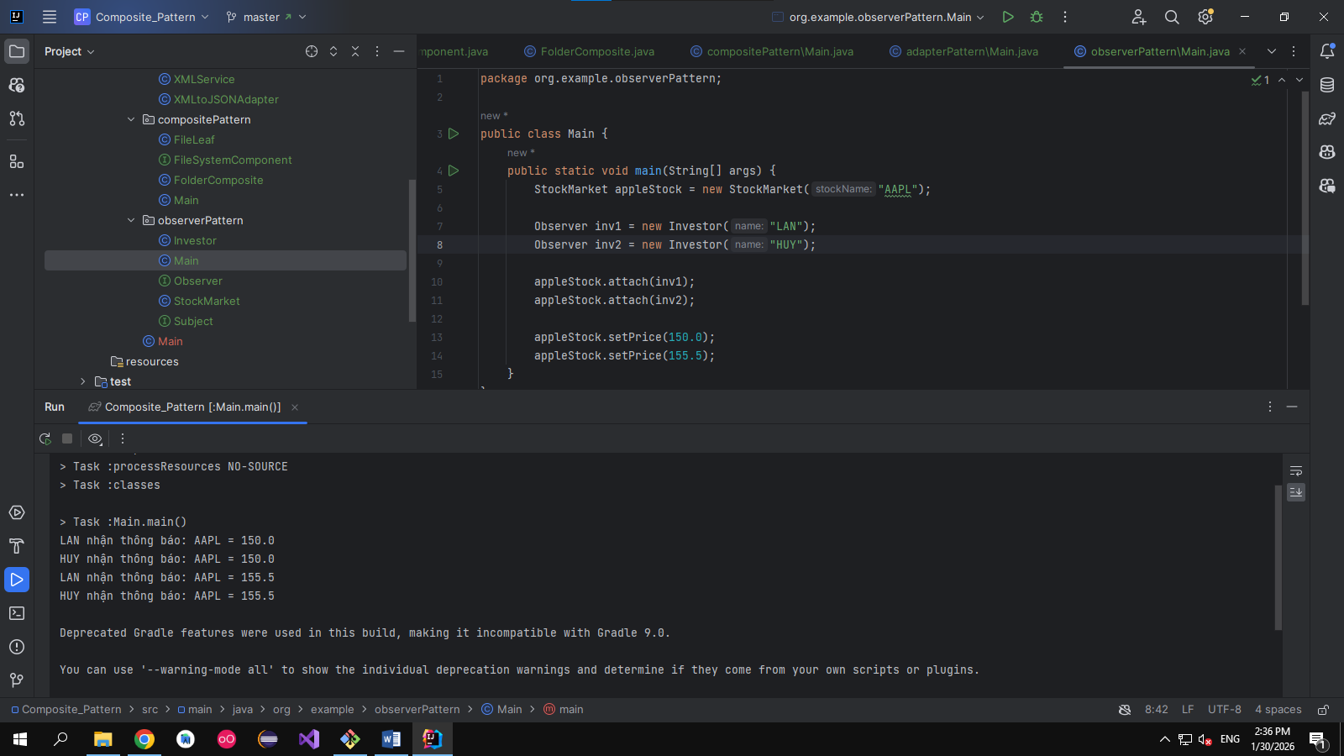
3. Adapter để chuyển đổi dữ liệu từ XML sang JSON và ngược lại.
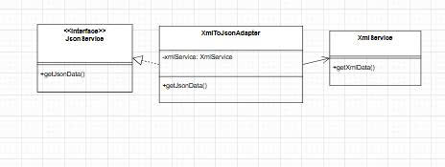
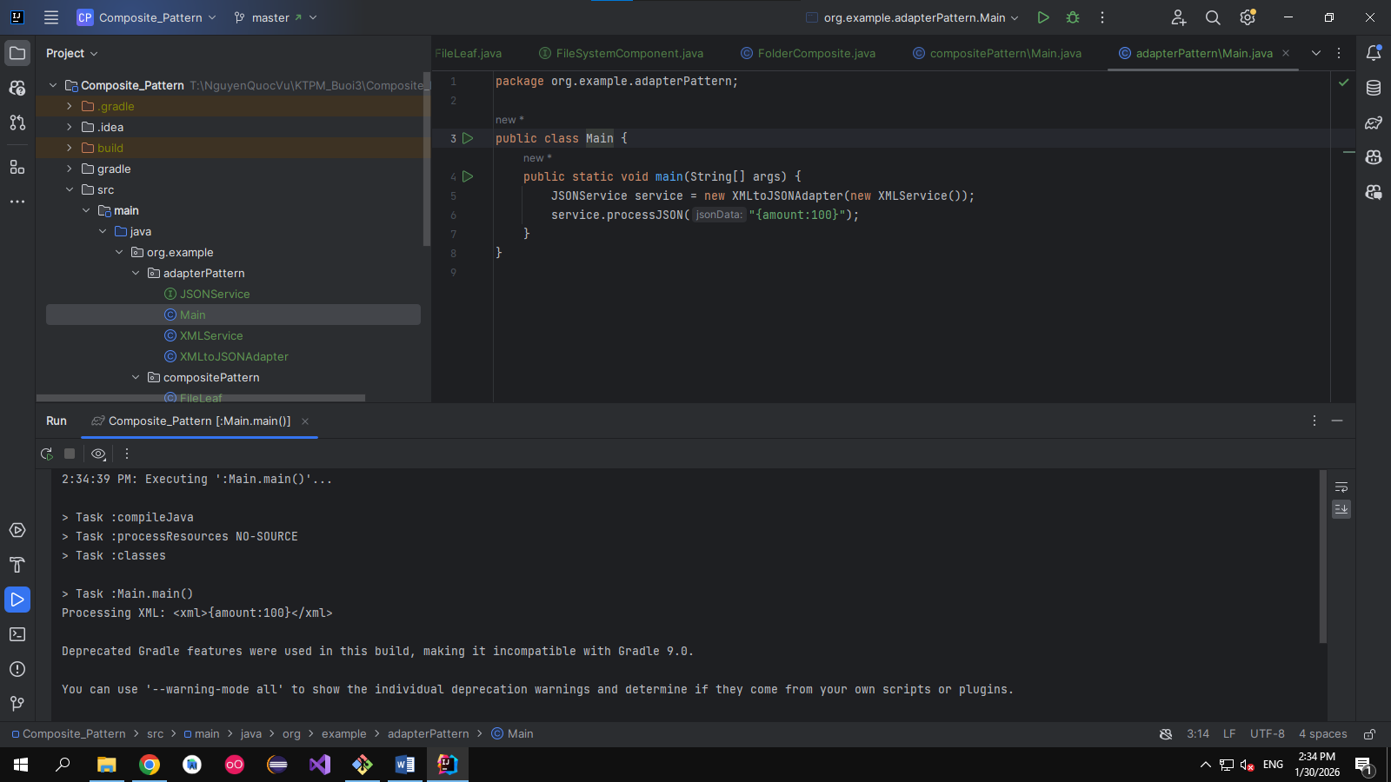-
Bài tập: Thiết kế hệ thống quản lý thư viện sử dụng các Design Pattern

